Grattis till din nya Purolett förbränningstoalett Du har precis blivit ägare till en svensk lättskött, miljövänlig och säker förbränningstoalett. Den kommer att ge dig glädje under lång tid framöver.

Purolett är framtagen med omsorg för både människa och miljö. Vi på Purolett tycker inte att bekvämlighet ska begränsas av tillgång till vatten och avlopp. Och inte heller av att det är många som ska använda toaletten. Därför har vi tagit tekniken bakom förbränningstoaletter lite längre. Med dubbla värmeslingor och marknadens mest energisnåla fläkt är Purolett mer skonsam mot plånboken och miljön än många andra alternativ – och har betydligt större kapacitet. Purolett passar både den lilla och stora familjen, även när många goda vänner är på besök. I den här användarmanualen finns all information som behövs för att ni ska använda den rätt!

Fördelar med Purolett
• Enkel att använda
• Barnsäker
• Energisnål
• Effektiv
• Luktfri
• Antibakteriell sits
• Dubbla värmeslingor
• Minimal påverkan på inomhusklimatet med slutet luftsystem.
• Lättservad.
• Klarar 12–14 personer/dygn
• 3 års garanti.
• Stor asklåda 9 liter

Så använder du Purolett
• Slå på strömbrytarna (tre stycken den röda lyser även i avslaget läge.) på vänster sida.
• Öppna toalettlocket och lägg i en engångspåse. En ny påse ska användas vid varje besök. När påsen är på plats är toaletten redo för användning.
• Uträtta dina behov.
• Tryck ned spolspaken efter besöket. En lucka öppnas och påsen med toalettavfall hamnar i brännkammaren
Spola en gång till och kontrollera att hela påsen trillat ner.
• Vrid timern till start. Nu startar förbränningen, först kokar vätskan bort sedan förbränns resten av avfallet.
• Den rekommenderade tiden för förbränning är 55 minuter men har du bara kissat räcker det med 35 minuter.
• Det går bra att använda toaletten även när förbränning pågår. Lägg till 20 minuters förbränningstid per extra besök. Efter fyra besök bör toaletten dock svalna. Du vet att toaletten har svalnat när fläkten stannar.

Tips! Du kan själv lära dig hur lång tid förbränningen tar. Testa att ställa in timern med olika tider och se efter om toalettavfallet har förbränts.

MADE IN SWEDEN

Hur fungerar en Purolett förbränningstoalett

Starta med att slå på dom tre strömbrytarna på vänster sida.
Man öppnar toalocket lägger i en toapåse som man gör sina behov i när man sen trycker ner spolspaken öppnas en fallucka och allt hamnat i brännkammaren. Man kan starta förbränningen innan man sätter sig då sugs påsen fast lite bättre.
Starta förbränningen genom att vrida timern till start. Då startar förbränningen och vätskan kokar först bort och när det är helt torrt brinner det andra upp och lämnar lite aska. Det blir ungefär en kaffekopp aska efter att hela familjen använt sin Purolett i en månad.
Fläkten fortsätter att gå tills den har svalnat.
Och självklart kan man använda den även när den är igång upp till 4 gånger sen bör den svalna.
Du kan själv lära dig hur lång tid din förbränning tar prova med olika tider och se efter om det har förbränts. Är det bara urin i slutet av en förbränning kan man prova att inte öka tiden alls då kokar urinen bort och pappret brinner upp nästa gång.

Installation
Du ska borra hål för in och utluften.
Nedre hålet på baksidan INLUFT Centrum på hålet 16,5 cm från golvet.
Övre Hålet på baksidan UTLUFTEN, Centrum 39,5 cm från golvet.
Borras med an 111mm stosborr.
Det ska borras ett 8mm hål i botten på 90 graders böjen närmast toan för att släppa ut eventuell kondens.
OBS Inga nät får sättas på in eller utluften. Den får ej skruvas fast i golvet.

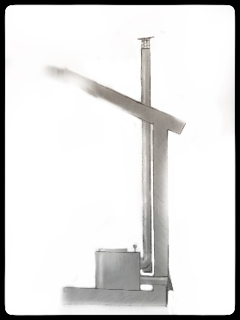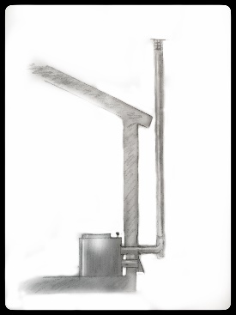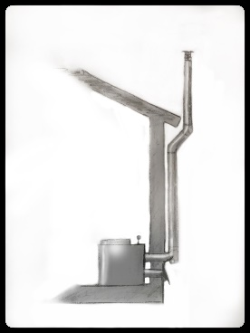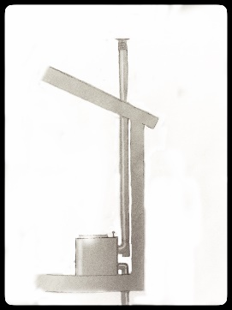

Du behöver komplettera med följande material.
• 110 mm grå avloppsrör. Använd max 4 stycken 45-gradersböjar eller 2 stycken 90-gradersböjar.
• Raka rör, max 10 meter. Vid användning av alla rörböjar gäller max 6,5 meter.
• Väggfästen

Du behöver följande verktyg.
• Borrmaskin
• Hålsåg, 111 mm, för håltagning av från- och tilluftsrör
• Långborr för styrhål genom vägg.
• Såg och kniv
• Tumstock
• Märkpenna
• Rasp och/eller fil
• Vattenpass
• Skruvdragare
• Stämjärn
• Hammare
Den vita stora plastbrickan / tätning in luften
Gäller inte dom med kallrasskydd.

Det här är sista momentet av din installation innan du skjuter in toan, ta bort skyddsplatsen på den dubbelhäftande tejpen.
Trä på den på inluftsröret med tejpen in mot rummet.
Skjut in toan på plats och se till att både in och utluftsröret är i rätt läge på toan.
Pressa nu den vita plastringen så att den tejpas fast på toans baksida för att täta inluftshålet, se bild. Den vita brickan finns inte på Eco Royal och Eco Elit med kallrasskydd.

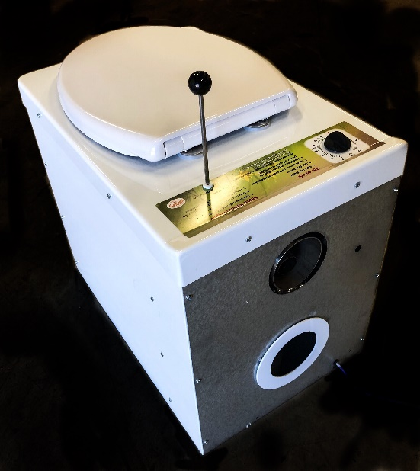
Skorstenstopp
PUROLETT

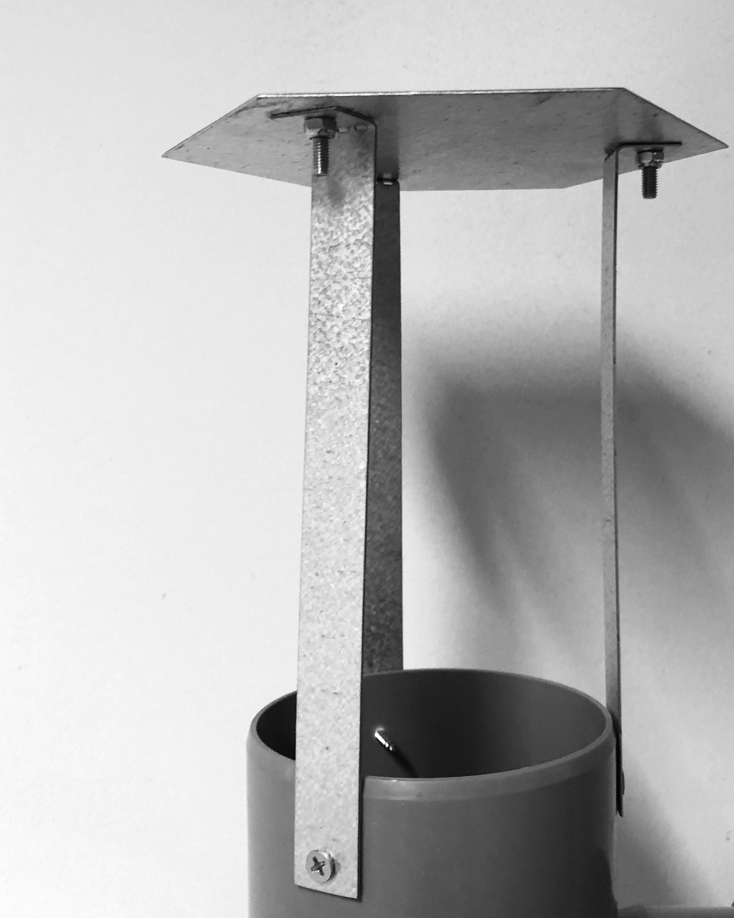

Monteras som på bilden sätt den så högt det går på utluftsröret.
Sitter den inte som på bilden blir toan överhettad.
Inga nät får användas på skorstenstoppen
Inte heller på inluften.

Vanliga frågor/ytterligare information

Fläkten startar inte
Se att din Purolett är inkopplad korrekt och har ström.

Jordfelsbrytaren slår ut.
(Den måste vara ansluten till jordfelsbrytare)
Slå först av den ena värmeslingan, försök igen.
Slår jordfelsbrytaren av igen trots detta, prova samma metod fast med den andra värmeslingan.

Detta problem kan orsakas av fukt i värmeslingan. Detta kan i många fall lösas med att du nu kör toan med den fungerande värmeslingan i 30 minuter med tom potta.
När den sen svalnat kan du prova att slå på den trasiga slingan igen och se om jordfelsbrytaren slår av igen.
Gör den det behöver den trasiga slingan bytas ut. Till dess kan du dock använda din Purolett utan problem med enbart en värmeslinga.
I detta fall måste du förstås öka tiden när du kör med den återstående värmeslingan, en nästan dubblering av tiden brukar gå bra, du kommer själv att kunna se hur förbränningen gått.

Det blir inte Varmt.
Kontrollera först att överhettningsskyddet inte löst ut.
Detta sitter på baksidan bakom den vita plastbrickan. Ta bort brickan och
tryck på knappen innanför. Då återställer du överhettningsskyddet. Den klickar om den löst ut.
Om den löser ut igen kontrollera att in och utloppsrören är fria och inte igensatta.
Kontrollera att inga pappersrester sitter runt det rektangulära hålet i toppen på förbränningskammaren. Om påsen inte faller ner ordentlig kan papper fastna där och orsaka överhettning.

Fläkten går inte efter att tiden är ute
Fläkten på Din Purolett ska alltid gå ca 35 minuter till efter att tiden på timern är nere på noll. Gör den inte det så får du starta den med avslagna elementströmbrytare. Detta är de två vita strömbrytarna på sidan i läge av. Starta timern ca 35 minuter.
Kontakta din återförsäljare av din Purolett för att få den lagad om problemet återstår.

Underhåll/rengöring
Din Purolett behöver ingen regelbunden service, bara vanlig rengöring. Saltet från din urin kommer med tiden samlas i asklådan eftersom det inte kan avdunsta, detta tar du bort genom att fylla den med vatten och låta stå ett par timmar, några droppar ättika i vattnet underlättar processen.
Även utluften behöver rengöras ibland, helst två gånger om året. Utöver detta städas din Purolett som en vanlig toalett.

Viktig information för dig som har en Purolett vars timer har en dekal med markeringen MAX
Denna markering ska inte tolkas som ett förbud att vrida timern förbi detta läge. När flera personer använder toaletten ska mer tid läggas på timern för varje användning, då får timern vridas förbi MAX. Läggs inte tillräckligt med tid på timern så blir förbränningen ofullständig.

För mer info se: www.purolett.se
Eller ring 087920128

